# 龚能老师题目整理

徐桢

1. **说明意识研究的几个重要的实验**
   1. 特克斯勒消逝效应 Troxler fading effect

现象：当注视着某点时大约20秒左右，来自该点周围的视觉刺激会消失在视野中。并且小而模糊的，低对比度和亮度的视觉刺激会增强这种效应。这种消逝是从周边向中心进行的

原因：特克斯勒消逝效应是由于视觉系统中感知刺激的神经元具有适应性，会忽略一些不重要的刺激信息，在日常生活中，人在注视某样东西的时候，眼睛会发生无意识的细微运动，即微眼跳，能够起到维持视觉图像清晰的作用。一个不变的刺激会很快从我们的意识中消失，这在对触觉刺激的感知中也是存在的。

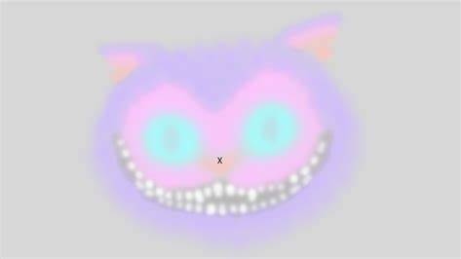

* 1. 双目竞争实验（binocular rivalry）

方法：用实体镜给两眼分别呈现近似或不同的图片，让被试报告看到的图片内容，并且测试V1、V2、V4，MT、MST，STS、IT等脑区的神经元放电情况。并且记录实验过程中双眼交替占优的过程，对交替占优的时间段给出分布图，并通过计算竞争速率等参数对双眼竞争情况给出评价。

结果：被试看到的两个视象通常不能融合，表现为一会儿看到右侧图片内容，一会儿看到左侧图片内容。如左眼看人脸，右眼看房子图案，出现的是一会儿是人脸，一会儿是房子，两者不断交替占着优势，在更替过程中会出现短暂的两个图案拼接而成的马赛克图案，更替的速度随时间的延迟而不断加快。

一些双目竞争研究表明，颞下回皮层神经元的放电频率与视觉的知觉状态存在明显的正相关关系。皮层神经元的震荡节律与对应的视觉刺激趋向同步，处于抑制状态的视觉刺激则没有出现同步性放电。运动的视觉刺激，图像的清晰度，语义信息等内容，药物，情绪障碍等因素都会对双目竞争产生影响。

双眼竞争的评测参数可以反映受试者意识状态或老年痴呆患者痴呆程度；并可作为诊断和评价双相性精神障碍（俗称躁郁症）等疾病病情的辅助手段。（来源：百度）

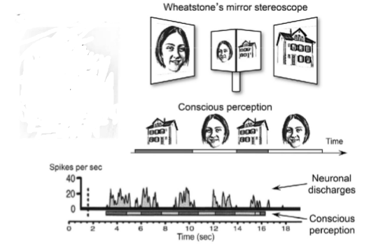

* 1. 注意瞬脱（Attentional Blink，AB）

方法：使用RSVP（Rapid Serial Visual Presentation）快速呈现一系列视觉刺激（如：数字、字母），呈现的刺激之间通常只有极小的时间间隔，约100ms。在一系列的视觉刺激中有两个被试需要报告的目标T1，T2，其余的刺激均为无关干扰。T1与T2之间可能间隔0-7个干扰。

结果：1）只要求报告T1（或T2）时，正确率较高，这意味着单个刺激能得到加工。2）需要报告T1和T2时，若T1之后直接出现T2，T2的正确率与只需要报告一个对象的正确率接近。3）然而当T1与T2间隔1-6个干扰时，T2的正确率会显著低于只需报告一个目标时的正确率。且T2的正确率随着T1与T2之间间隔增加而增加，逐渐接近单个目标报告正确率。

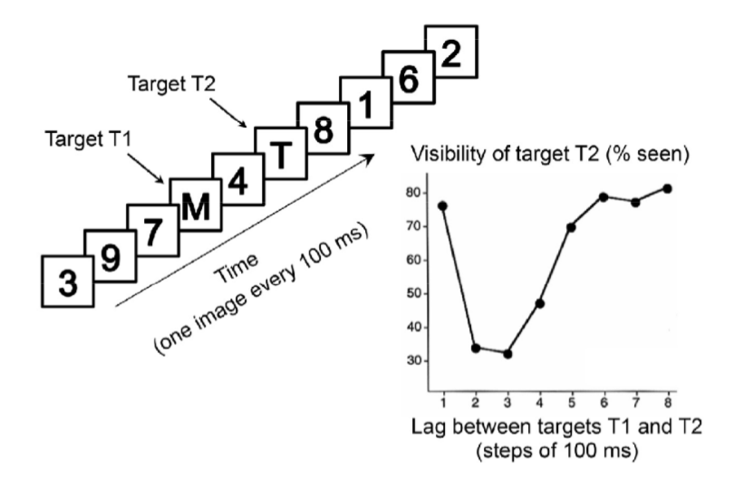

部分来源：知乎https://www.zhihu.com/question/22697658/answer/80313666

结论：人类视觉系统在一定时间内能加工的信息数量是有限的。视觉皮层在记录刺激特征的初级阶段起作用，而更高级的网络（如额叶和顶叶）进行视觉信息加工时需要注意力来保证其有效性，且容量有限。

* 1. Masking Conscious Perception 掩蔽意识知觉

方法：给予被试一系列视觉刺激，被试需要报告的目标刺激在这一系列的刺激之中。其余的被视作是mask，根据mask相对目标的先后可分为前向掩蔽（mask在目标出现之前）、后向掩蔽（之后）或同时掩蔽（同时呈现）。根据mask的类别可分为噪声掩蔽、偏对比（侧对比）掩蔽，模式掩蔽和四点掩蔽等。

结果：被试在被多个信号刺激时，对目标刺激的感知会被同类型的掩蔽物降低。从形成一个刺激到其在行为上的影响能够被意识所感觉到需要几十到三百毫秒左右的时间间隔，在这个时间间隔内，刺激所传递的信息被加工且这种加工发生在几个特定的视觉通道中。

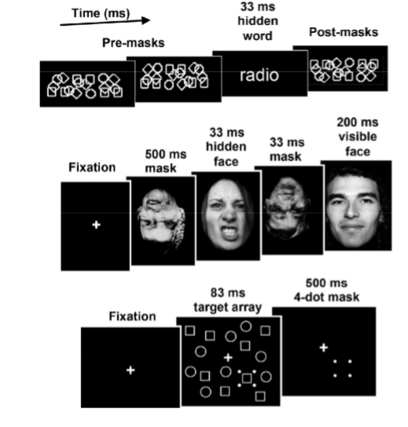

1. **意识和注意的区别（只是对朱霖发的龚老师的相关内容进行整理，可有发散）**

现在公认的说法是注意是意识的前提，意识到的东西一定是先注意到了，但是注意到的东西不一定能够进入意识，即觉醒和注意是意识的必要非充分条件。“无意识”本身代表着各种阈下刺激组合在一起形成的大脑的本底状态，例如在掩蔽实验中，mask的信息被大脑无意识地注意到了，并且影响了之后（或之前）的信息处理。

注意就像一个探照灯，一直在无意识地扫视各种信息，发现有用的就向大脑汇报。例如鸡尾酒会效应，人们可以在嘈杂的环境中关注与眼前人的交谈，但是在被别人叫到名字的时候一定会听得到